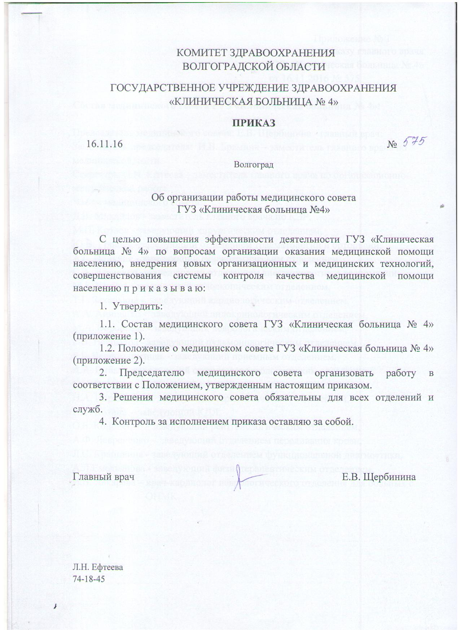

Приложение № 1
к приказу главного врача
ГУЗ «Клиническая больница № 4»
от 16.11.2016 № 575

Состав медицинского совета ГУЗ «Клиническая больница № 4»:

Председатель медицинского совета: Е.В. Щербинина - главный врач.
Заместитель председателя: И.В. Брамник – заместитель главного врача по медицинской части.
Секретарь: Л.Н. Ефтеева – заместитель главного врача по организационно-методической работе.
Члены медицинского совета:
Д.В. Михайлов - заместитель главного врача по КЭР,
М.П. Козлов - заведующий хирургическим отделением,
Ю.В. Грошев - заведующий отделением травматологии и ортопедии,
А.Г. Ионкина - заведующий гинекологическим отделением,
С.А. Левченко - заведующий отделением анестезиологии и реанимации,
М.Б. Шварц - заведующий эндоскопическим отделением,
Т.Г. Захарьина - заведующий кардиологическим отделением,
А.А. Анипенко - заведующий эндокринологическим отделением,
М.А. Воробьева - заведующий неврологическим отделением,
Г.В. Некрылов - заведующий пульмонологическим отделением,
Р.Б. Черномашенцев - заведующий приемным отделением,
А.А. Рыбак – заведующий оториноларингологическим отделением,
С.С. Веселов – заведующий офтальмологическим отделением,
Н.А. Ибрагимова - заведующая терапевтическим отделением,
Н.С. Козина - заведующий КДЛ,
О.Б. Кононенко - заведующий рентгенологическим отделением,
А.Ф. Лаврененко - заведующий отделением переливания крови,
Л.С. Крапивина - заведующий отделением функциональной диагностики,
А.Л.Емельянова - заведующий физиотерапевтическим отделением,
И.В. Лекарева – врач-кардиолог неврологического отделения для больных с
ОНМК.

Приложение № 2
к приказу главного врача
ГУЗ «Клиническая больница № 4»
от 16.11.2016 № 575

Положение
о медицинском совете ГУЗ «Клиническая больница № 4»

1.Общие положения
1.1. Медицинский Совет ГУЗ «Клиническая больница № 4» (Далее медицинский совет) является постоянно действующим коллегиальным, совещательным органом.
1.2. Медицинский совет в своей работе руководствуется Конституцией Российской Федерации, федеральными законами, указами и распоряжениями Президента Российской Федерации, постановлениями и распоряжениями Правительства Российской Федерации, действующим законодательством Волгоградской области, приказами и распоряжениями комитета здравоохранения Волгоградской области, а также настоящим Положением.

2. Цели и задачи
2.1. Основная цель медицинского совета – совершенствование деятельности ГУЗ «Клиническая больница № 4» по оказанию медицинской помощи населению.
2.2. Задачами медицинского совета являются:
- решение вопросов по улучшению организационных форм деятельности отделений и служб учреждения и должностных лиц;
- обсуждение основных вопросов повышения качества лечебно-диагностического процесса и рационального использования коечного фонда учреждения; обоснованности госпитализации; преемственности между учреждением, станцией скорой медицинской помощи, амбулаторно-поликлиническими учреждениями; взаимосвязи научной и практической деятельности кафедр ВолгГМУ, работающих на базе учреждения, с отделениями и службами больницы;
- подготовка, обсуждение и принятие коллегиальных предложений и решений, направленных на повышение качества и доступности медицинской помощи населению; заслушивание отчетов о проделанной работе, перспективных планов руководителей структурных подразделений и заместителей главного врача ГУЗ «Клиническая больница № 4», о состоянии работы с обращениями граждан и детальным анализом причин их возникновения;

-обсуждение и принятие решений по внедрению в практику новых медицинских технологий;
-обсуждение и выработка предложений по приоритетным направлениям деятельности ГУЗ «Клиническая больница № 4»;
-выработка предложений по повышению квалификации медицинских работников, решению кадровых проблем, привлечению молодых кадров и высококвалифицированных специалистов.

3. Порядок формирования состава
3.1. Количественный и персональный состав медицинского совета утверждается приказом главного врача ГУЗ «Клиническая больница № 4».
3.2. В состав медицинского совета входят главный врач ГУЗ «Клиническая больница № 4», заместители главного врача, руководители структурных подразделений.
3.3. Председателем медицинского совета является главный врач ГУЗ «Клиническая больница № 4», секретарем – заместитель главного врача по организационно-методической работе.

4. Организация работы
4.1. Работа медицинского совета осуществляется на основе планов заседаний совета, утверждаемых на год, а также на основе плана организационно-методической работы учреждения на соответствующий год. Заседания проводятся по мере необходимости, но не реже одного раза в год.
4.2. Проект плана заседаний медицинского совета подготавливается секретарем на основе предложений главного врача, его заместителей и членов совета.
4.3. Предложения в план заседаний медицинского совета на следующий год представляются до 01 декабря текущего года. Предложения должны содержать: наименование вопроса, обоснование необходимости его обсуждения на совете, состав исполнителей и ответственных лиц, дату рассмотрения на совете.
4.4. Сформированный проект плана заседаний медицинского совета представляется главному врачу на утверждение.
4.5. Утвержденный план заседаний медицинского совета направляется членам совета.
4.6. В планы заседаний медицинского совета могут вноситься изменения, которые утверждаются главным врачом ГУЗ «Клиническая больница № 4»

5. Организация заседаний
5.1. Основной формой работы медицинского совета является заседание.
5.2. Заседание медицинского совета ведет председатель, а в его отсутствие лицо его замещающее.
5.3. Заседания медицинского совета проводятся в соответствии с планом его работы и повесткой дня заседания, утвержденной председателем совета.
5.4. Проект повестки дня заседаний формируется секретарем медицинского совета на основе плана заседаний и представляется на утверждение председателю совета.

5.5. Для рассмотрения неотложных вопросов председатель медицинского совета может назначить внеочередное заседание совета.
5.6. Члены медицинского совета и другие лица, ответственные за подготовку материалов к заседаниям совета, несут ответственность за качество подготовки и своевременность их представления.
5.7. Материалы, представляемые для рассмотрения на медицинском совете, должны быть подготовлены не позднее 10 дней до даты заседания совета.
5.8. Подготовленные материалы для медицинского совета должны содержать следующие документы:
- справку с изложением существа вопроса и обоснованием предложений, включенных в проект решения;
- проект решения;
- список лиц, выступающих на заседании (докладчик, содокладчики, выступающие в прениях и т.п.);
- список лиц, приглашенных на заседание.
5.9. Заседание медицинского совета считается правомочным, если на нем присутствует более половины всех членов совета.
5.10. Итоги заседания медицинского совета оформляются протоколом, который подписывается председателем и секретарем совета.
5.11. При обсуждении отчетов о деятельности отделений и служб присутствие сотрудников этих отделений и служб строго обязательно.

6. Оформление решений, принятых на заседании и контроль их исполнения
6.1. По рассмотренным вопросам медицинский совет принимает решения, которые отражаются в протоколах заседаний совета и вступают в силу после оформления их приказом по учреждению.
6.2. Решения медицинского совета принимаются большинством голосов членов совета, присутствующих на заседании. При равенстве голосов, решающим является голос председательствующего.
6.3. Протокол заседания медицинского совета оформляется секретарем совета в течение 7 дней со дня заседания и рассылается членам совета и другим заинтересованным лицам и организациям.
К протоколу заседания медицинского совета прилагаются материалы, рассмотренные на заседании в соответствии с повесткой дня.
6.4. Оформленный протокол заседания медицинского совета передается лицу, ответственному за подготовку вопроса, рассмотренного на совете для подготовки проекта приказа по учреждению.
6.5. Ответственность за реализацию и сроки исполнения решений медицинского совета определяются приказом главного врача ГУЗ «Клиническая больница № 4».
6.6. Документация медицинского совета: планы, протоколы, решения, материалы по выполнению решений хранятся у секретаря совета.

7. Права и обязанности членов совета
7.1. Председатель медицинского совета:
- ведет заседание совета;
- организует работу совета, в соответствии с настоящим Положением;
- дает поручения членам совета;
- осуществляет общий контроль за выполнением планов работы совета, исполнением принятых на совете решений;
- назначает дату, время и место проведения очередных и внеочередных заседаний совета;
- принимает решения о проведении закрытых заседаний совета для рассмотрения вопросов конфиденциального характера.
7.2. Члены медицинского совета обязаны:
лично участвовать в заседаниях совета, делегирование своих полномочий другим лицам не допускается, также не допускается передача права голоса другим членам совета;
информировать председателя совета о невозможности принятия участия в заседании совета.
участвовать в обсуждении и подготовке решений совета.
7.3. Члены медицинского совета имеют право:
вносить на рассмотрение совета предложения и замечания в повестку дня заседаний;
знакомиться с документами, касающимися рассматриваемых проблем, и материалами об исполнении принятых медицинским советом решений;
задавать, в ходе заседания медицинского совета, вопросы докладчику и выступающим;
вносить на рассмотрение медицинского совета свой вариант решения по обсуждаемому вопросу;
предлагать для рассмотрения на медицинском совете внеплановые вопросы, если они требуют срочного решения совета;
вносить особое мнение в протокол заседания медицинского совета, в случае несогласия с принятым решением.
7.4. Члены медицинского совета обладают равными правами при обсуждении вопросов и голосовании, кроме равенства голосов, предусмотренного п.5.2 настоящего Положения.
7.5. Освобождение членов медицинского совета от участия в его заседании допускается только с разрешения председателя совета.
7.6. Секретарь медицинского совета:
- формирует план работы совета на очередной календарный год;
- формирует проект повестки дня очередного заседания совета;
- обеспечивает подготовку и проведение заседания совета;
- оформляет протоколы заседаний совета;
- тиражирует и рассылает материалы совета;

- осуществляет контроль исполнения решений совета;
- готовит ежегодный отчет о деятельности совета;
- ведет делопроизводство совета;
- выполняет другие функции в соответствии с задачами совета и поручениями председателя совета.

